新龙湖小二班

2023.10.30

•今日出勤：今日应到22人，实到20人，2人请假。宝宝们都已经渐渐适应幼儿园的生活啦！

**李嫁佐、王沐辰、丁嘉熠、王希、彭晨熙、徐乐晴、周奕欢、吴晔、吕梓凯、李镓佑、郑安筠、刘清晨、顾芯蕊、陈燚、杨苏川、朱梦琳、邵锦兮、邵嘉悦、霍思远、李明哲**都能够开开心心来幼儿园，越来越棒了哦！

 **晨 间 活 动 篇**  

今日早点：牛奶、沙琪玛、闲趣饼干/旺旺仙贝

所有宝宝都把点心和牛奶吃完了，很棒哦！

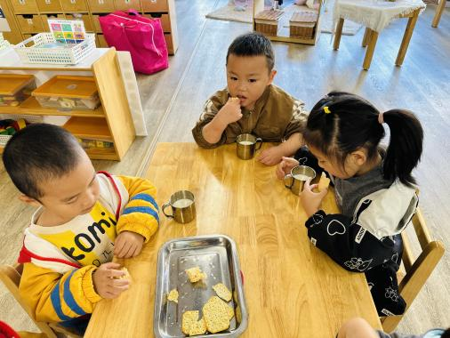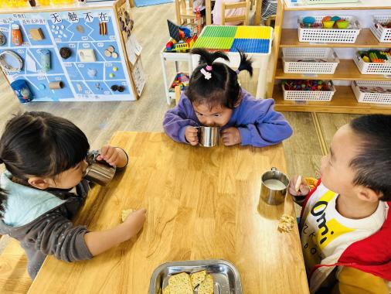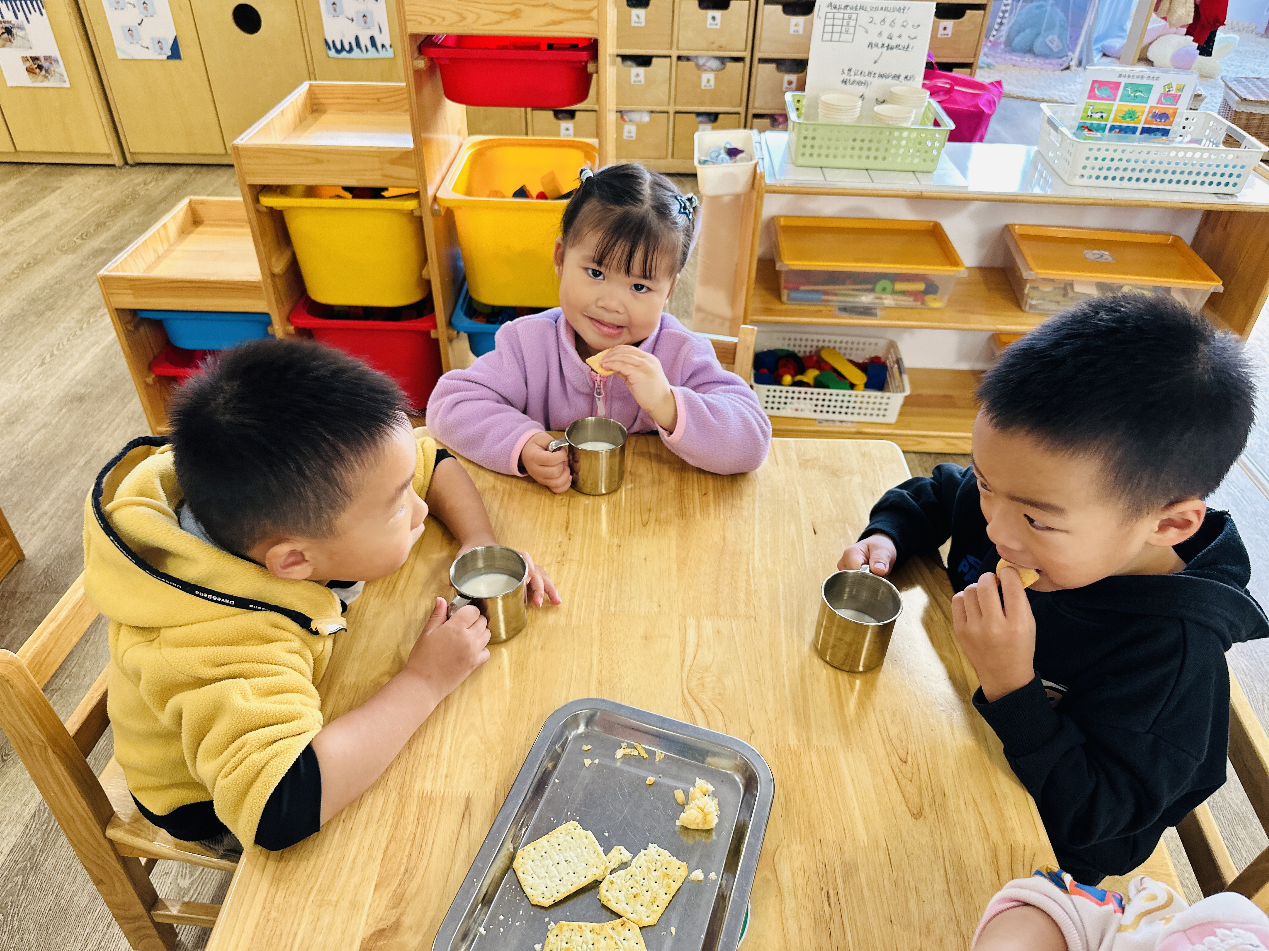

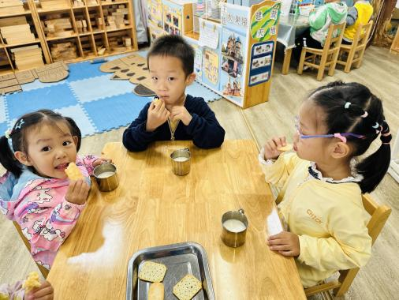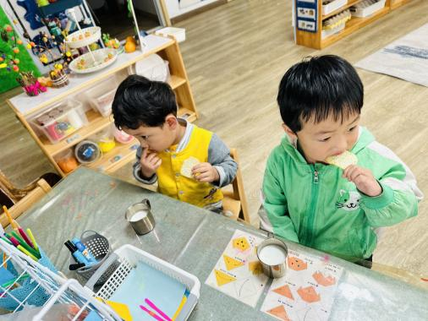

**集 体 活 动 篇**  

* **科学：认识飞机**
* **活动目标：**

**1．认识飞机的基本特征，了解飞机的种类和作用。**

**2．知道飞机是天空中的交通工具，给人们生活带来很大的方便。**

**活动内容：**

这是一节认知类科学活动。飞机是可以在天空中飞行的一种行驶工具，速度相对于地面交通工具来说要快得多，给人们的生活带来了许多便利。飞机有许多种类，种类不同、作用也不同，如：民用客机可以运送旅客；直升机可以空中进行营救、观测等；运输机可以运输货物；战斗机可以发射导弹…本次活动主要观察图片，感知飞机的基本特征，初步了解飞机的种类及作用，感受飞机给人们生活带来的便利。**李嫁佐、王沐辰、丁嘉熠、王希、彭晨熙、徐乐晴、周奕欢、吴晔、吕梓凯、李镓佑、郑安筠、刘清晨、顾芯蕊、陈燚、杨苏川、朱梦琳、邵锦兮、邵嘉悦、霍思远、李明哲**能够认真倾听，并且积极举手回答问题，很棒哦！

**户 外 活 动 篇**  

今天我们是混班一起玩哦，一起来看看宝贝们的表现吧！

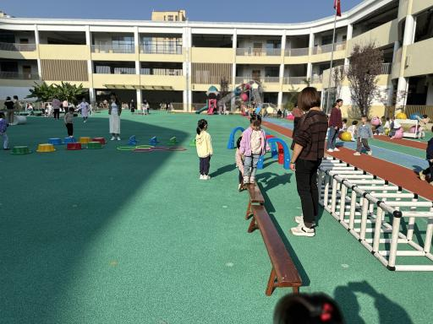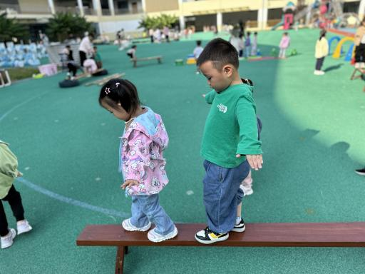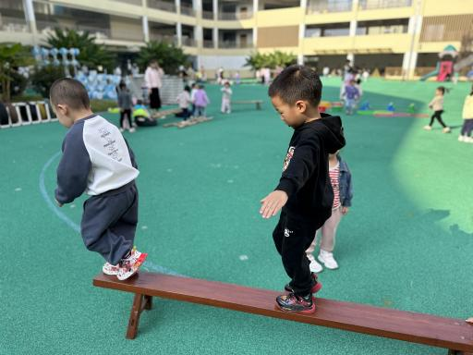

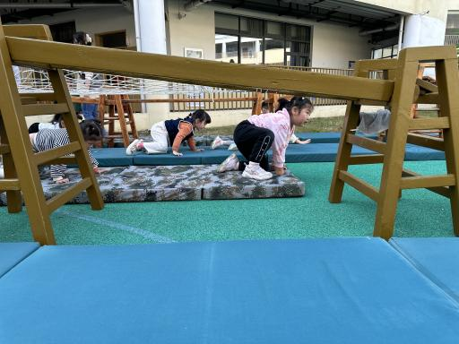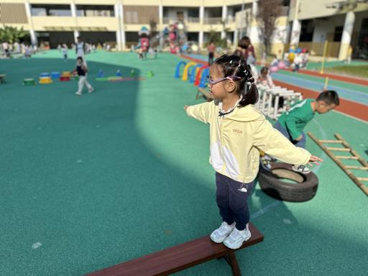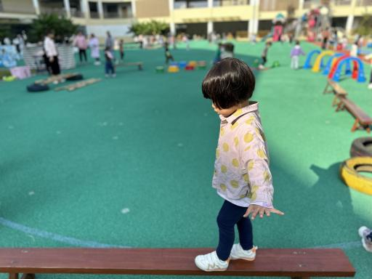

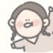**一 日 生 活 篇**  

../Downloads/52243C96A7BC4896D439F0DE7073A288.png**健 康 生 活**

观察时间：2023/10/30

观察对象：小二班来园幼儿

所属领域：健康领域

观察目的：幼儿的生活习惯和自理能力

观察内容：

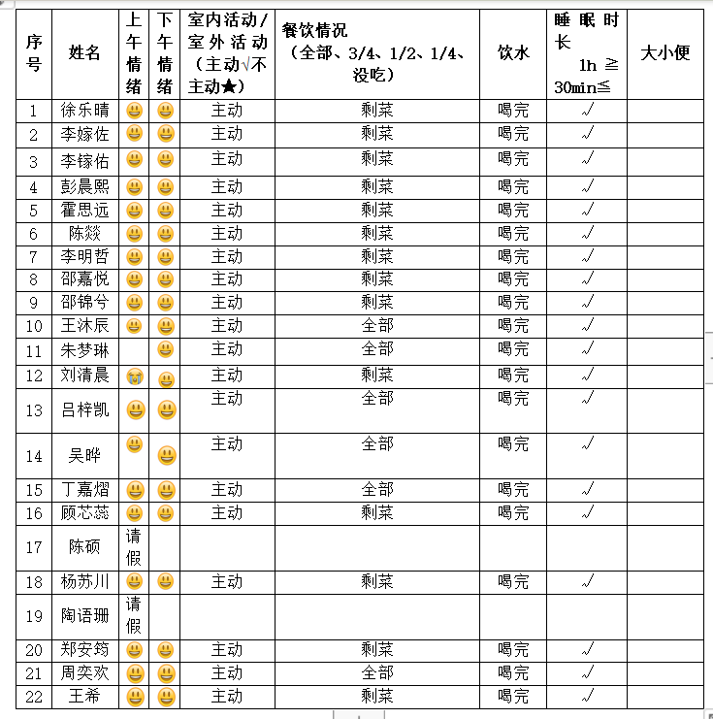

../Downloads/52243C96A7BC4896D439F0DE7073A288.png**午 餐**../Downloads/52243C96A7BC4896D439F0DE7073A288.png

今天的午餐吃的是：贝贝南瓜米饭、茶树菇甜椒炒牛柳、荷塘小炒、银鱼蔬菜羹

水果：西梅、黄色小番茄

下午点心：番茄鸡蛋煨面

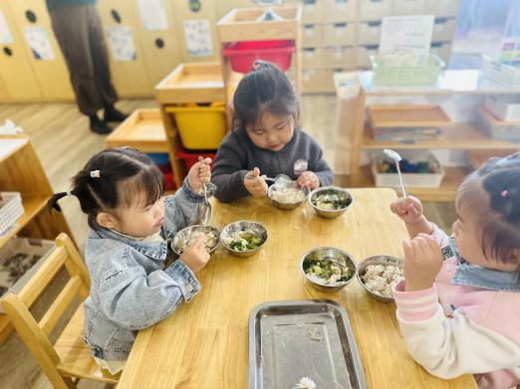

../Downloads/52243C96A7BC4896D439F0DE7073A288.png**午 睡**../Downloads/52243C96A7BC4896D439F0DE7073A288.png

今天宝宝们都在12点50前自主入睡喽，很厉害哦！

 **温 馨 提 示**  

安全教育已布置，请及时完成哦！